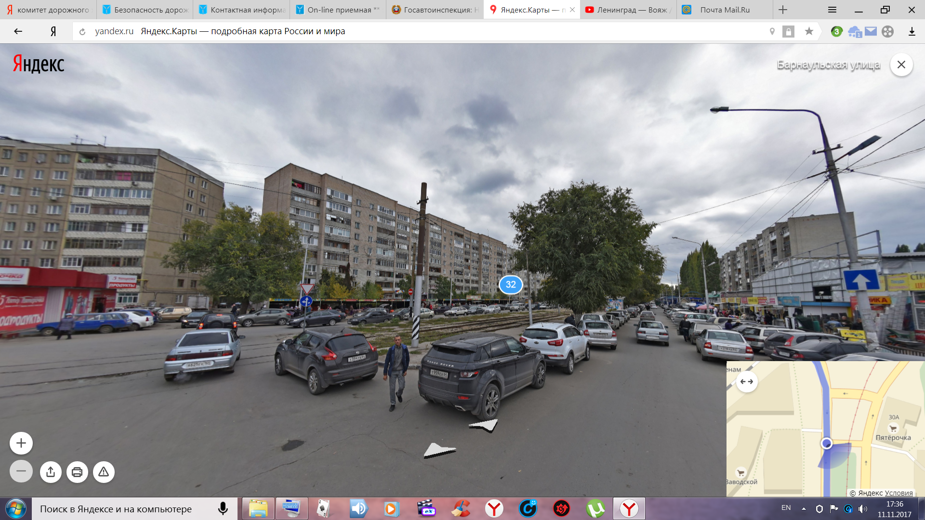

Основной поток ходит здесь в основном дети в школу. Знака здесь нет и переходить страшно. На фото видно, как переходят эту улицу.

пере

Знак установили здесь, а там народ не ходит, а уж дети тем более. В этом месте, через трамвайные рельсы переходить сложно и с другой стороны торговые павильоны которые надо обойти ещё дальше